**RS UGM Beri Terapi Psikologis Bagi Eks Gafatar**

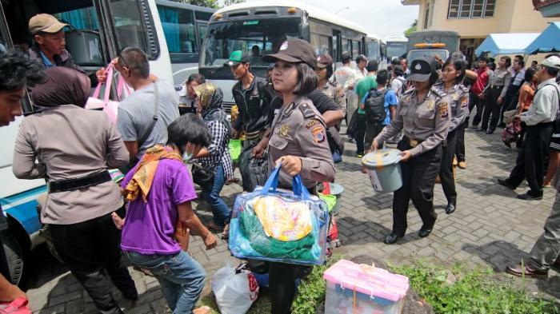

**TRIBUNJOGJA.COM, YOGYA –** Rumah sakit [UGM](http://jogja.tribunnews.com/tag/ugm) telah melakukan pengabdian masyarakat, salah satu diantaranya pembinaan psikologis khususnya untuk eks Gafatar.

Hal ini disampaikan oleh Direktur Utama rumah sakit [UGM](http://jogja.tribunnews.com/tag/ugm), Arif Faisal di rumah sakit [UGM](http://jogja.tribunnews.com/tag/ugm), Kamis (2/3/2017).

Rumah sakit [UGM](http://jogja.tribunnews.com/tag/ugm) melakukan pembinaan psikologis atau psikologis healing yang akan ditangani oleh tim rumah sakit agar trauma tersebut dapat berkurang.

“Trauma healing merupakan suatu tindakan yang dilakukan untuk membantu seseorang untuk mengurangi bahkan menghilangkan gangguan psikologis yang sedang dialami oleh orang tersebut dan saat ini kami sudah melakukan trauma healing kepada kurang lebih 100 ex [Gafatar](http://jogja.tribunnews.com/tag/gafatar) dari Kalimantan,” ujar Arif.

Trauma healing yang diadakan oleh rumah sakit [UGM](http://jogja.tribunnews.com/tag/ugm) bekerja sama dengan dinas kesehatan dan semua menangani eks Gafatar terutama anak-anak.

Hal ini juga disampaikan oleh Psikologis Klinis, Melina Dian Kusumadewi.

“Sebagian besar yang kami tangani adalah anak-anak, saat melakukan trauma healing, anak-anak pasti memiliki ingatan-ingatan yang lama dan akan syok apabila mereka ada ditempat baru,” katanya.

Penanganan yang dilakukan yakni stabilisasi untuk trauma anak-anak sehingga mereka melakukan proses perjalana dari daerah satu ke daerah lain dan kondisi ini membuat psikis mereka tidak stabil.

“Kita menangani secara klasikal dan bekerja sama dengan stakeholder yang ada,” ujar Melina. **(tribunjogja.com)**

http://jogja.tribunnews.com/2017/03/02/rs-ugm-beri-terapi-psikologis-bagi-eks-gafatar